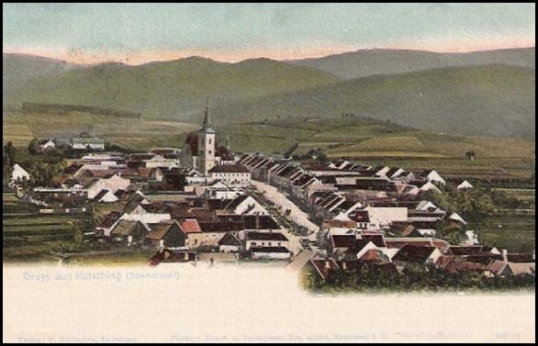
Informace pro obyvatele
obce Chvalšiny

Vydavatel : Obec Chvalšiny, Chvalšiny 38, IČO: 00245925, Ev.č.: MK ČR E 14740 Květen č. 3/2016

Vážení spoluobčané,

utekl další měsíc a opět vychází pravidelné číslo Informací pro občany obce Chvalšiny. Ve svém úvodním příspěvku bych Vás rád opět informoval o dění v obci a o některých plánovaných událostech v příštích dnech.
Jak si mnozí občané všimli, probíhaly v kulturním domě v posledních týdnech stavební práce. Dříve nevyužívané prostory vedle pódia byly přebudovány na malý výčep s kuchyní. Další stavební úpravy jsou nyní směřovány do vnitřní části kulturního domu, do prostoru podloubí, kam ústí právě nově zbudovaný výčep. Budou zde instalovány posuvné stěny a dojde také k přestavbě šatny. Plánované stavební úpravy tak umožní využívání celého sálu kulturního domu a nebo pouze jeho části, tj. podloubí odděleného posuvnými stěnami od sálu a s nově vybudovaným výčepem. Současně bylo požádáno o dotaci na zateplení a novou střechu kulturního domu.
U bytového domu čp. 187 (bývalé zdravotní středisko) bylo započato s rozebíráním rozpadajícího se kamenného tarasu. Posléze bude upraven a zarovnán povrch před bytovým domem. Kamenný taras pak bude navrácen na své původní místo a pozemek bude zpět oplocen.
V posledním zpravodaji jsem informoval veřejnost, že u zadního vstupu na hřbitov bude k dispozici kontejner na odpad ze hřbitova. Po několika zkušebních dnech musel být kontejner odstraněn, protože v kontejneru se začaly objevovat pytle s komunálním odpadem. Je to škoda, protože kvůli několika nezodpovědným jedincům, tak následky nesou všichni návštěvníci hřbitova. Přitom částka 150,- Kč na občana a rok, příp. 60,- Kč za štítek na popelnici, jsou v dnešních podmínkách skutečně nízké částky. Chování několika nezodpovědných osob tak díky vzniklým vícenákladům vytváří zbytečný tlak na zvyšování poplatků příp. ceny za štítek.
Obec Chvalšiny se stala úspěšným žadatelem o dotaci v rámci 19. výzvy IROP – Technika pro integrovaný záchranný systém. Schválená dotace umožní pořízení nového dopravního automobilu pro JSDHO Chvalšiny. V současné době se připravuje zadávací dokumentace pro výběrové žízení a do konce roku 2016 by chvalšinská jednotka hasičů měla být vybavena novým dopravním automobilem, který plně nahradí dosluhující Avii.
Na závěr bych velice rád poblahopřál fotbalistům TJ Sokol Chvalšiny k vítězství v Okresním přeboru v ročníku 2015-2016. Třebaže někteří hráči nejsou občany obce Chvalšiny a nehrají tak za svou domovskou obec, jde o krásnou týmovou práci všech hráčů mužstva. V každém případě musím poděkovat za příkladnou reprezentaci obce a šíření dobrého jména Obce Chvalšiny. Celému mužstvu včetně jeho zázemí náleží mé obrovské uznání a dík
Ing. Jiří Borský, starosta obce
Z jednání Zastupitelstva obce Chvalšiny

Na zasedání zastupitelů dne 26.05.2016 bylo projednáno a následně schváleno:
- poskytnutí příspěvku Obce Chvalšiny do fondu investic ZŠ a MŠ Chvalšiny ve výši 17.179,-Kč,
- povolení ZŠ a MŠ Chvalšiny čerpat finanční prostředky z fondu investic ve výši 206.783,-Kč na pořízení konvektomatu zn. EasySteam 6xGN včetně příslušenství do MŠ Chvalšiny,
- proplacení dopravy žáků ZŠ Chvalšiny na Olšinu na Den dětí – maximálně do 7.000 ,-Kč,
- prodej pozemku KN p.č. 1887/48 v obci a k.ú. Chvalšiny o výměře 114 m², který byl oddělen z pozemku KN p.č. 1887/15 v k.ú. Chvalšiny Nadaci Adelaida, IČO 03569560 se sídlem Chvalšiny čp. 129. Cena pozemku 300,-Kč/ m² + úhrada nákladů spojených s převodem pozemku,
- navýšení finanční spoluúčasti Obce Chvalšiny pro realizovaný projekt "Pořízení dopravního automobilu pro JSDHO Chvalšiny" v rámci 19. výzvy IROP - technika pro integrovaný záchranný systém - do maximální částky 500.000,- Kč bez DPH,
- výběrová a hodnotící komise pro pořízení dopravního automobilu pro JSDHO Chvalšiny v rámci projektu "Pořízení dopravního automobilu pro JSDHO Chvalšiny" v rámci 19. výzvy IROP - technika pro integrovaný záchranný systém ve složení :
předseda - Bohumil Havlíček, DiS.
členové - Ing. Jiří Borský, Bc. Jiří Placek, Pavel Krejčí st., Zdeněk Čarek
náhradníci - Pavel Krejčí ml., Jiří Burcar, Ing. František Maxa, Petr Kaboň, Josef Švancár,
- Smlouva o zřízení služebnosti s Jihočeským krajem prostřednictvím Správy a údržby silnic Jihočeského kraje, IČO 70971641, Nemanická 2133/10, České Budějovice - jedná se o právo uložení kanalizace v rámci stavby „Oprava kanalizace – Chvalšiny“,
- Dodatek č.001/2016 ke Smlouvě o budoucí smlouvě o zřízení práva odpovídajícího věc. břemenu č. 1040001330/007- E.ON Distribuce, a.s – realizace stavby „Hejdlov, obec – NN“,
- Smlouva o zřízení věcného břemene č. CB-014330033132/001 s firmou E.ON Distribuce, a.s., F.A.Gerstnera 2151/6, České Budějovice – umístění a provozování zařízení distribuční soustavy kabel NN s názvem „Chvalšiny K/528, garáže - NN“,
Nebylo schváleno :
- finanční podpora Komunitě pro duchovní rozvoj, o.p.s., Čkyně na akci „Lesy českého státu“,
- koupě nemovitosti čp. 3 ve Chvalšinách do majetku Obce Chvalšiny.

Všechna zasedání zastupitelstva obce jsou veřejná. Podle §95 odst. 2 zákona č.128/2000 Sb., o obcích (obecní zřízení) v platném znění je zápis z jednání zastupitelstva k dispozici k nahlédnutí na obecním úřadu. Dle tohoto zákona mohou do zápisu nahlížet občané obce, fyzické osoby - vlastníci nemovitostí na území obce a cizí státní příslušníci s trvalým pobytem na území obce. Pro veřejnost je k dispozici pouze výtah ze zápisu, ve kterém jsou, dle zákona o ochraně osobních údajů, veškeré osobní údaje redukovány nebo anonymizovány. OÚ

Místní poplatky
Upozorňujeme, že do 30. června je nutno uhradit poplatky dle Obecně závazné vyhlášky č.7/2003 o místních poplatcích :
- poplatek ze psů – poplatek 100,-- Kč na jednoho psa za rok, přihlašují se psi starší 3 měsíců, majitel psa má trvalé bydliště v naší obci,
- úhrada za odpady - osoby pobývající v obci (bez ohledu na trvalé bydliště) uzavírají Smlouvu o úhradě za shromažďování, sběr, přepravu, třídění, využívání a odstraňování komunálních odpadů a na základě deklarace platí úhradu v roční základní výši 150,-- Kč na osobu, úhradu platí děti od 6 let věku (tj. v roce 2016 poprvé děti narozené v roce 2010) do 70 let věku (tj. v roce 2016 platí naposledy dospělí narození v roce 1946).
- nájmy pozemků (zahrádky) podle uzavřených smluv, nájmy hrobových míst na místním hřbitově (po deseti letech).
Veškeré platby lze uhradit na obecním úřadu a v muzeu v hotovosti, nebo bezhotovostně převodem na účet obce, případně poštovní poukázkou.
OÚ

Prohlášení vedení Obce Chvalšiny
Na základě ohlasu rodičů na poslední rodičovskou schůzku v Mateřské škole bychom rádi vyjádřili své stanovisko k některým podaným informacím ze strany vedení školky. ZŠ a MŠ Chvalšiny má tzv. právní subjektivitu. Úkolem zřizovatele je zajištění provozu (poskytnutí odpovídajících prostorů, úhrada energií, vodného a stočného atd.) a s péčí řádného hospodáře musí obec rovněž nést investiční výdaje (zateplení MŠ, zateplení ZŠ, nové sociální zařízení MŠ, nový konvektomat v kuchyni MŠ atd.). Každý kalendářní rok ZŠ a MŠ Chvalšiny proto získává příspěvek od obce ve výši ca. 2 miliony Kč, ze kterého jsou hrazeny veškeré provozní výdaje. Právní subjektivita pak znamená, že např. sekání trávy v MŠ je již zcela v kompetenci ZŠ a MŠ Chvalšiny, protože příspěvek na tento běžný provozní výdaj byl již zřizovatelem škole poskytnut. Zajištění sekání (tj. kdo a jak bude sekat trávu) je teda pouze věcí školy. Schovávat se za zákony není ovšem hlavním posláním zastupitelů, a proto dle možností zajišťuje sekání trávy v současné době nad rámec svých povinností i nadále obec a vychází tak škole vstříc.
Rovněž se musíme důrazně ohradit proti nařčení z nekomunikování, nespolupráce a proti nezájmu o děti a dění v MŠ. Prioritou obce je zajištění kvalitního základního vzdělání. Všechny významné investiční výdaje v posledních letech byly a jsou směrovány do školy a školky. Za poslední dva roky bylo investováno 10,8 milionu Kč do školy a 0,9 milionu Kč do školky, plán na letošek činí ca. 530.000,- Kč do školy a 1,2 milionu Kč do školky. Na pozadí skutečnosti, že roční rozpočet obce činí ca. 18-19 milionů Kč, jde o skutečně nadstandartní výši investičních výdajů obce. Nad rámec zmíněného rozpočtu se obec dále podílí na zajišťování akcí a výletů pro děti. Na všechny významné události ve škole je zváno vedení obce, komunikace probíhá bez problémů. Plánované dvouměsíční uzavření budovy školky je sice nepříjemné, ale pro toto období byly nakonec ve spolupráci s vedením školy zvoleny náhradní prostory ve školní družině. Provoz v prvních dvou týdnech prázdnin je takto zajištěn. V dalších šesti týdnech prázdnin čerpají pracovnice MŠ své řádné dovolené, proto bylo vedením školy na základě jejich rozhodnutí přikročeno k uzavření provozu. Velice nás mrzí, pokud jsou tyto informace vedením školky nějak zkreslovány nebo vytrhovány z kontextu.
Považujeme za nutné, ohradit se proti podávání neúplných, zkreslených a mnohdy nepravdivých informací na hraně zákona o současném vedení obce, jak k tomu došlo ze strany vedení MŠ na poslední rodičovské schůzce. Pokud je obviňována a kritizována pouze jedna strana, měla by i ona dostat příležitost se vyjádřit. K tomu však vůbec nedošlo. Nemusíme být navzájem přátelsky naladěni, ale je znakem profesionálů být nad věcí, osobní zájmy nechat v pozadí a ukázat tak veřejnosti, komu skutečně jde o zájmy dětí a občanů.
Ke vzniklé situaci bylo požádáno o stanovisko vedení ZŠ a MŠ Chvalšiny. Dle vyjádření vedení je nastalá situace pouze pochybení jednoho zaměstnance a vedení ZŠ a MŠ Chvalšiny se neztotožňuje s tímto názorem a postojem. Naopak si velice váží vzájemné spolupráce a nadstandartního vztahu s obcí.
Za zastupitelstvo obce Chvalšiny
Ing. Jiří Borský, starosta obce
Bohumil Havlíček, DiS., místostarosta obce

Pozvánka na Chvalšinskou pouť
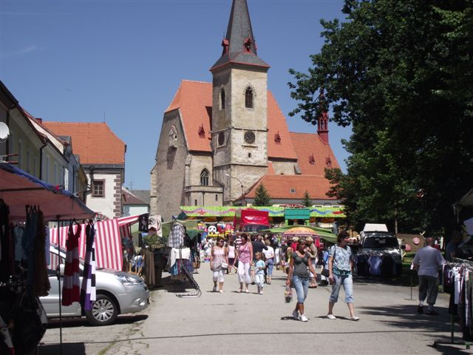
Srdečně zveme všechny spoluobčany na Chvalšinskou pouť v sobotu 23.7.2016:
- bohatý kulturní program,
- pečený býk,
- pouťové atrakce,
- stánkový prodej.
Program pouti bude včas doručen do všech domácností. OÚ

Zájezd do ZOO a Dinoparku v Plzni
Obec Chvalšiny nabízí ještě pár volných míst chvalšinským dětem (s doprovodem dospělé osoby).
Odjezd 19.6.2016 v 07.30 hod. z autobusové zastávky ve Chvalšinách, předpokládaný návrat v 19.30 hod.
Přihlášky do 17.6.2016 do 12.00 hod. na OÚ Chvalšiny, účastnický poplatek 100,-Kč/osoba splatný při přihlášení. OÚ
ZŠ a MŠ Chvalšiny

Zlatá a stříbrná z Olympijského víceboje v Kaplici pro Chvalšiny
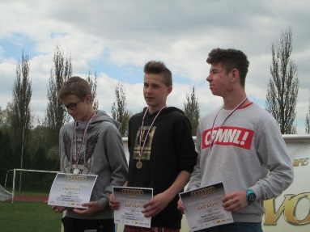
Výborné výkony i výsledky přivezli žáci základní školy z Olympijského víceboje (běh na 1000m, kliky, hod medicinbalem, trojskok, švihadlo) v Kaplici. V konkurenci 159 dětí ze škol českokrumlovského okresu skončilo naše družstvo na pěkném 7. místě a zejména vítězství Antonína Kvíze (8.třída) ve své věkové kategorii je velmi cenné, stejně jako výrazný úspěch Jakuba Doubravy (5.třída), který skončil na bronzovém stupínku. Tonda se prvenstvím kvalifikoval do krajského kola koncem května v Českých Budějovicích.
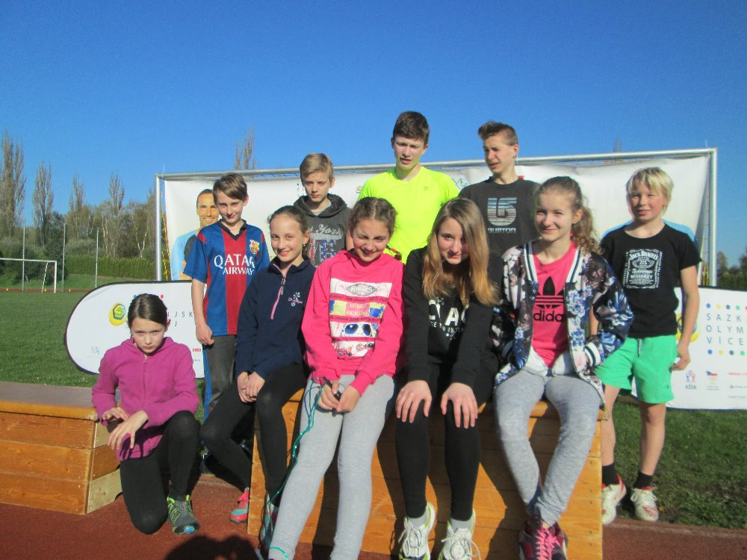Naši školu reprezentovali : Ruschaková Nikola, Chvojková Monika, Chocová Kateřina, Doubrava Jakub, Lamač Daniel, Klíma Jan, Kvíz Antonín, Dušák Martin, Vesperová Michaela a Ondrášková Hanka.
Ivo Černý
Marie Decarliová v nejlepší desítce kraje
Mimořádného úspěchu dosáhla v krajském kole Olympiády v českém jazyce žákyně 9. třídy základní školy Marie Decarliová. V silné konkurenci finalistů okresních kol celého Jihočeského kraje obsadila v celkovém hodnocení 8. místo, čímž prokázala nejen výborné jazykové a slohové dovednosti, ale také jazykový cit a všeobecné znalosti. Reprezentovala tak nejen naši chvalšinskou školu, ale také celou obec Chvalšiny, což ocenil při předání ceny obce i sám starosta Jiří Borský.
Ivo Černý

Dětský den

29. 5. opět po roce ožil les za Chvalšinami. Na sídlišti děťátka dostala startovní kartičky a vydala se tradiční cestou, která je zavedla až ke střelnici za obcí. Po cestě se zastavovaly na stanovištích, kde na ně čekaly rozličné činnosti. Děti měly za úkol poznat postavičky z Večerníčku, vylovit ryby z rybníku, přelézt pavoučí síť nebo házet na cíl. Poslední dvě stanoviště byla tradiční - děti se mohly těšit na místní hasiče a na střílení se členy motoklubu Krtci.
Pak už téměř každý pospíchal do cíle, jelikož tam se vždy najde něco na zub. Toho, kdo splnil všechny úkoly, čekaly nejen sladkosti, ale i něco praktického v balíčku.
Nakonec si každý účastník mohl od myslivců vzít buřtík. A to už bylo z našeho nedělního programu pro děti všechno. Dál už jsme rozdávali jen úsměvy a dobrou náladu. Ale i to jsou hezké dárky.

Touto cestou velmi děkujeme za finanční podporu Obci Chvalšiny a dále za spolupráci a pomoc – Mysliveckému sdružení Chvalšiny, dobrovolným hasičům Obce Chvalšiny, Motoklubu Krtci, Vlastě Novákové – Smíšené zboží a dále všem dětem a dospělým na stanovištích.

Za spolek Koumák
Petra Šestáková a Božena Košnerová

Poznámka redakční rady
Příspěvky do novin „Informace pro obyvatele obce Chvalšiny“ zasílejte v elektronické podobě na e-mail: podatelna@chvalsiny.cz a to vždy do konce měsíce pro zveřejnění v měsíci následujícím

internetové připojení, moderní technologie, trvale nejnižší cena bez závazku
- Síť nové generace s velmi rychlými tarify o rychlosti vyšší než 100 Mbps.*
Aktuální dostupnost >100 Mbps tarifu na čp.: 21-35, 46-54, 198, 201, 243.
- K dispozici IP televize – až 96 kanálů.
- Ve vybraných objektech instalace zcela zdarma!
- Bez smluvního závazku, žádné aktivační ani jiné zbytečné poplatky!
- Přecházíte od konkurence? Automaticky získáváte 2 měsíce připojení zcela zdarma! Noví uživatelé 1 měsíc připojení zdarma.
- Věrnostní bonusy a pravidelné soutěže o hodnotné ceny na našem Facebooku!
od 149,- Kč/měsíčně
Informační a kontaktní linka
+420 774 987 723
Aktuálně v přípravě čp. 2-11, 17 a 226-242. Nejste v seznamu? Nevadí! Naše optická síť se rozrůstá každým dnem. Informujte nás o svém zájmu, jakmile to bude možné, ozveme se vám s možností přepojení (sousední čp. není problém připojit prakticky okamžitě).

